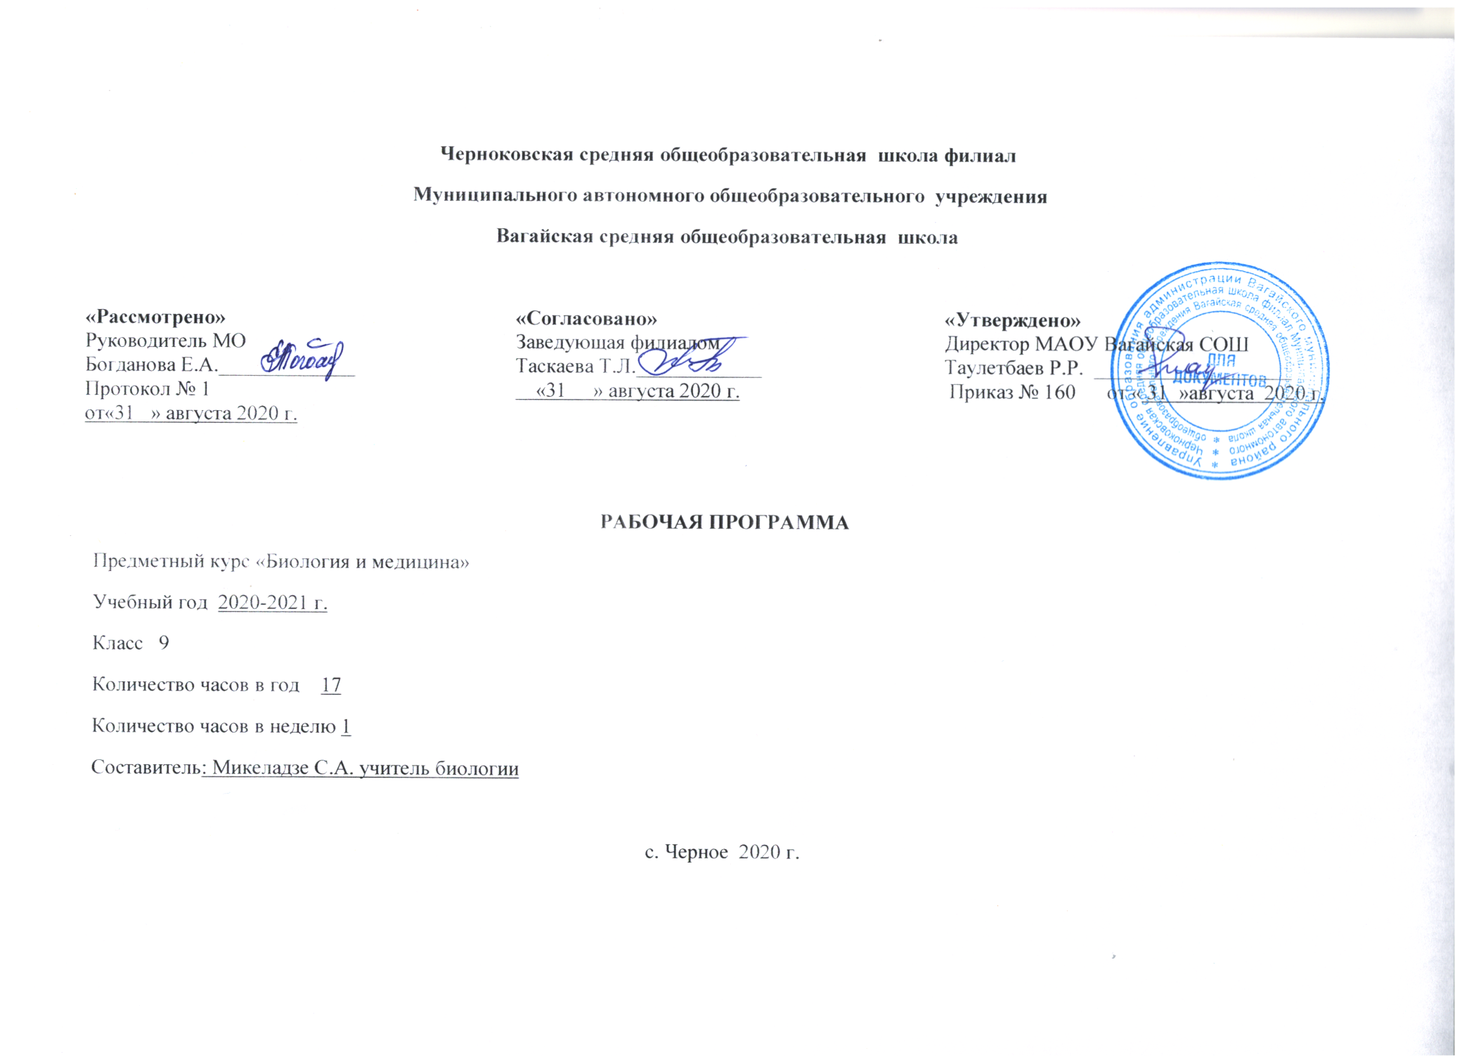Планируемые результаты .
В результате изучения у выпускников основной школы будут сформированы личностные, познавательные, коммуникативные и регулятивные универсальные учебные действия как основа учебного сотрудничества и умения учиться в общении.
Личностные УУД:
1. Простраивать жизненное, личностное и профессиональное самоопределение.
2. Осуществлять осознанный выбор.
3. Давать объективные нравственно-этические оценки. Оценивать свое поведение в соответствии с ценностями общества.
4. Брать ответственность на себя.
5. Инициировать идеи. Доводить начатое дело до конца.
Познавательные УУД:
1. Ставить проблему, аргументировать её актуальность.
2. самостоятельно проводить исследование на основе применения методов наблюдения и эксперимента.
3. выдвигать гипотезы о связях и закономерностях событий, процессов, объектов.
4. организовывать исследование с целью проверки гипотез.
5. делать умозаключения (индуктивное и по аналогии) и выводы на основе аргументации.
Коммуникативные УУД:
1. Следовать морально-этическим и психологическим принципам общения и сотрудничества на основе уважительного отношения к партнёрам, внимания к личности другого, адекватного межличностного восприятия, готовности адекватно реагировать на нужды других, в частности оказывать помощь и эмоциональную поддержку партнёрам в процессе достижения общей цели совместной деятельности.
2. Устраивать эффективные групповые обсуждения и обеспечивать обмен знаниями между членами группы для принятия эффективных совместных решений.
3. Брать на себя инициативу в организации совместного действия (деловое лидерство).
4. В совместной деятельности чётко формулировать цели группы и позволять её участникам проявлять собственную энергию для достижения этих целей.
5. Выступать в группе с инициативой.
Регулятивные УУД:
1. Владеть основами саморегуляции в учебной и познавательной деятельности в форме осознанного управления своим поведением и деятельностью, направленной на достижение поставленных целей.
2. Осуществлять познавательную рефлексию в отношении действий по решению учебных и познавательных задач.
3. Адекватно оценивать объективную трудность как меру фактического или предполагаемого расхода ресурсов на решение задачи.
4. Адекватно оценивать свои возможности достижения цели определённой сложности в различных сферах самостоятельной деятельности.
5. Владеть основами саморегуляции эмоциональных состояний.
6. Прилагать волевые усилия и преодолевать трудности и препятствия на пути достижения целей.
Предметные результаты:
Учащийся научится:
- выделять существенных признаков биологических объектов (отличительных признаков живых организмов; организма человека; экосистем; биосферы) и процессов (обмен веществ и превращение энергии, питание, дыхание, выделение, транспорт веществ, рост, развитие, размножение, регуляция жизнедеятельности организма; круговорот веществ и превращение энергии в экосистемах);
- приводить доказательства (аргументация) родства человека с млекопитающими животными; взаимосвязи человека и окружающей среды; зависимости здоровья человека от состояния окружающей среды; необходимости защиты окружающей среды; соблюдения мер профилактики заболеваний, вызываемых растениями, животными, бактериями, грибами и вирусами, травматизма, стрессов, ВИЧ-инфекции, вредных привычек, нарушения осанки, зрения, слуха, инфекционных и простудных заболеваний;
- определять принадлежность биологических объектов к определенной систематической группе;
- объяснять роль биологии в практической деятельности людей; места и роли человека в природе; родства, общности происхождения и эволюции растений и животных (на примере сопоставления отдельных групп); роли различных организмов в жизни человека; значения биологического разнообразия для сохранения биосферы; механизмов наследственности и изменчивости, проявления наследственных заболеваний у человека, видообразования и приспособленности;
- различать на таблицах части и органоиды клетки, органов и систем органов человека; на живых объектах и таблицах органов цветкового растения, съедобных и ядовитых грибов; опасных для человека растений и животных;
- сравнивать биологические объекты и процессы, уметь делать выводы и умозаключения на основе сравнения;
- овладеть методами биологической науки: наблюдение и описание биологических объектов и процессов; постановка биологических экспериментов и объяснение их результатов.
- знать основные правила поведения в природе и основ здорового образа жизни;
- проводить анализ и оценку последствий деятельности человека в природе, влияния факторов риска на здоровье человека.
- знать и соблюдать правила работы в кабинете биологии;
- соблюдать правила работы с биологическими приборами и инструментами (препаровальные иглы, скальпели, лупы, микроскопы).
- освоить приемы оказания первой помощи при отравлении ядовитыми грибами, растениями, укусах животных, простудных заболеваниях, ожогах, обморожениях, травмах, спасении утопающего; рациональной организации труда и отдыха, выращивания и размножения культурных растений и домашних животных, ухода за ними; проведения наблюдений за состоянием собственного организма.
- овладеть умением оценивать с эстетической точки зрения объекты живой природы.
Получит возможность научиться:
- доказывать взаимосвязь органов, систем органов с выполняемыми функциями;
- развивать познавательные мотивы и интересы в области анатомии и физиологии;
- применять анатомические понятия и термины для выполнения практических заданий.

Структура курса
Введение – 1 ч.
I. Место человека в органическом мире – 1 ч.
II. Факторы, влияющие на здоровье человека – 7 ч.
II. Встречают по одежке…– 1 ч.
III. Правильное питание – залог здоровья! – 1 ч.
IV. Мой дом – моя крепость! – 1 ч.
V. Суд над вредными привычками! – 1 ч.
VI. Познай самого себя – 1 ч.
VII. Природа и человек – 1 ч.
VIII.Хочешь хорошо работать – хорошо отдыхай! – 1 ч.
IХ .Итоговое занятие – 1ч.

- Содержание изучаемого курса
- Введение
- Актуальность данного курса. Сроки проведение курсов. Формы работы. Основы проектной деятельности. Нацеливание учащихся на темы проектных работ. Выбор тем проектных работ.
- Практическая работа:

Место человека в органическом мире
- Место человека в системе живой природы. Вопросы происхождения человека от животных, доказательства происхождения человека от обезьян.

Факторы, влияющие на здоровье человека
- Биологические и социальные основы охраны здоровья человека. Ознакомление с понятийным аппаратом, понятие ЗОЖ, выделение факторов и их воздействия на организм человека,
- Практическая работа: Определение своего образа жизни

Исследование мнений учащихся школы о понятии «здоровом образе жизни».

Определение своего типа адаптации

Встречают по одежке…
- Что надевать? – стили одежды, осознанность выбора стиля одежды в зависимости от ситуации;
- Из какого материала выбирать одежду? – виды тканей их свойства и особенности и назначение, гигиена одежды;
- Как выбирать одежду? – одежда для отдыха, учебы, занятия спортом, спец./работ, одежда для дома.
- Практическая работа: Изучение свойств волокон тканей.
- Исследование и анализ своей повседневной одежды.

Правильное питание – залог хорошего здоровья!
- Для чего едим? – Пища и ее состав, и энергетическая ценность. Роль питательных веществ.
- Как едим? – вегетарианская пища, раздельное питание, смешанное питание, сыроедение их вред и польза;
- Сколько едим? – нормы питания;
- Когда едим? – режим питания;
- Практическая работа: составление режима и рациона питания и его оценка.

Мой дом – моя крепость…
- Где строить? – выбор места для строительства с учетом природных и социальных факторов;
- Из чего строить? – строительные материалы их экологические характеристики;
- Как обустроить? – вопросы интерьера: внутреннего и внешнего.
- Практическая работа: Комплексная оценка своего жилья по данным параметрам.
- Комплексная оценка здания школы.
- Суд над вредными привычками – деловая игра.
- Вред наркотических веществ, алкоголя, никотина и др. Пропаганда ЗОЖ. Выяснение степени зависимости от вредных привычек.

Познание самого себя…
- Мой внутренний мир – типы нервной деятельности, сопротивляемость организма различным заболеваниям в зависимости от типа темперамента.
- Мое общение с друзьями – степень коммуникативности; взаимодействие людей с разными типами темперамента, понятие - верные друзья, социометрия;
- Мои способности – память, внимание, мышление и т.д.
- Практическая работа: Определение типа темперамента, видов памяти, внимания, мышления.

Человек и природа
- Экологические факторы и их влияние на здоровье организма – абиотические, биотические и антропогенные. Возможные пути решения некоторых экологических проблем.
- Практическая работа: Определение экологических проблем своей местности, причины их возникновения и возможные пути решения.

Хочешь хорошо работать – хорошо отдыхай!
- Гигиена труда и отдыха. Режимы дня в будничные и выходные дни. Положительные и отрицательные влияния абиотических факторов среды.
- Первая помощь при переломах, кровотечениях. Первая помощь при перегревах и переохлаждениях.
- Практическая работа: Составление режима дня – выходного и будничного.
- Оказание первой доврачебной помощи.
- Итоговое занятие.
- Исследование «Оценка состояния моего здоровья».
- Защита проектных работ.

Календарно – тематическое планирование
№ |  | план |  |  | факт | Тема занятия | Знания. Умения. Навыки | Практическая работа | Методы | Образовательный продукт
1. |  | 03.09 |  |  |  | Введение | Актуальность курса. Сроки проведения курсов. Формы проведения. Задачи и цели курса |  | Беседа | Количество детей, заинтересованных данным курсом
2 |  | 10.09 |  |  |  | Место человека в органическом мире | Место человека в животном мире - систематическое положение человека. Вопросы происхождения человека от животных |  | Беседа, дискуссия | Схема «Место человека в природе»
3 |  | 17.09 |  |  |  | Факторы, влияющие на здоровье человека | Определение и характеристика факторов, влияющих на здоровье человека |  | Дискуссия
4 |  | 24.09 |  |  |  | ЗОЖ | Понятие ЗОЖ, определения своего образа жизни, исследование мнений учащихся о ЗОЖ | Определение своего образа жизни, биологического возраста.  Исследование мнений учащихся школы о понятии «здоровом образе жизни». | Объяснение, практическая работа | Сан. бюллетень, плакат, пропагандирующие ЗОЖ
5 |  | 01.10 |  |  |  | Химические загрязнения и здоровье человека | Понятие химических загрязнений; реакция организма на химические загрязнения, возможнее пути избегания влияния хим. веществ. |  | Объяснение, беседа, дискуссия
6 |  |  | 08.10 |  |  | Биологические загрязнения и здоровье человека | Понятие биологического загрязнения; реакция человека на биологические загрязнители; меры профилактики |  | Объяснение, беседа, дискуссия
7. |  |  | 15.10 |  |  | Физические факторы среды и самочувствие человека | Понятие физических факторов, биоритмы, суточные ритмы, погодные явления и реакция организма на изменение физических факторов |  | Объяснение, беседа, дискуссия | Сан. бюллетень «Осторожно – солнечная, магнитная бури»
8. |  |  | 22.10 |  |  | Ландшафт как фактор здоровья | Влияние ландшафта на самочувствие человека: влияние сельской и городской местности |  | Объяснение, беседа, дискуссия | Сочинение – эссе «Я и природа»
9 |  |  | 05.11 |  |  | Проблемы адаптации человека | Понятие адаптации человека, типы людей по способности к адаптации | Определение своего типа адаптации | Объяснение, беседа, дискуссия | Планшет «Как помочь себе в экстремальных ситуациях»
10 |  |  |  | 12.11 |  | Встречают по одежке | Экология одежды - что надевать, как выбрать ткань, форму одежды | Анализ своей повседневной  одежды | Объяснение, беседа, дискуссия, практическая работа | Буклеты с гигиеническими рекомендациями к одежде
11 |  |  |  | 19.11 |  | Правильное питание - залог здоровья | Пища, состав пищи, вегетарианство, раздельное питание, смешанной питание, сыроедение, нормы питания, режим питания | Составление рациона и режима питания | Объяснение, беседа, дискуссия, практическая работа | Суточный рацион школьника
12 |  |  |  | 26.11 |  | Мой дом - моя крепость | Выбор места для строительства с учетом природных и социальных факторов, строительные материалы, интерьер дома | Комплексная оценка своего жилища  Комплексная оценка школьного здания | Объяснение, беседа, дискуссия, практическая работа | Таблица «Оценка экологического состояния моего жилья».
13 |  |  |  | 03.12 |  | Суд над вредными привычками | Вред алкоголя, наркотиков, табака | Деловая игра для учащихся школы | Объяснение, беседа, дискуссия, практическая работа | Сан. бюллетень, плакат, пропагандирующие ЗОЖ
14 |  |  |  | 10.12 |  | Познай самого себя | Внутренний мир человека - типы нервной системы, общения с друзьями, способности памяти, внимания, мышления, характер и темперамент | Определение типа темперамента, видом памяти, внимания, мышления | Объяснение, беседа, дискуссия, практическая работа | Листок психологической самооценки
15 | 17.12 |  |  |  |  | Природа и человек | Экологические проблемы и их влияние на человека. Возможные пути решения проблем | Оценка условия своей местности | Объяснение, беседа, дискуссия, практическая работа | Сан. бюллетень, плакат.
16 | 24.12 |  |  |  |  | Хочешь хорошо работать - хорошо отдыхай | Гигиена труда и отдыха. Режимы дня в будни и выходные. Правила купания, загорания, первая помощь при тепловом ударе, солнечном ударе, переохлаждении | Составление режимов дня. Методы оказания первой помощи. | Объяснение, беседа, дискуссия, практическая работа | Режим дня на будни и выходные
17 | 31.12 |  |  |  |  | Итоговое занятие |  |  |  | Проекты по ЗОЖ

